# 8 CAMERA & CHARACTER MOVEMENT

|  |  |  |
| --- | --- | --- |
| **NIM** | : | 2118006 |
| **Nama** | : | Mikhael Christian |
| **Kelas** | : | A |
| **Asisten Lab** | : | Naufal Dhiaurrafif (2218059) |

## Tugas 8 : Membuat Langkah-Langkah

1. **Langkah-Langkah Membuat Pergerakan Player**
2. Buka *Project Unity* sebelumnya kemudian klik Astronaut-idle tambahkan *Component* *Rigidbody* 2D, sesuaikan settingannya seperti gambar berikut.

### 8.1 Tambahkan *Player* ke *Hierarchy*

1. Kemudian tambahkan *Capsule* *Colider* 2D di Astronaut-idle, lalu klik *icon* sebelah kanan *Edit* *Colider*.

### 8.2 Tambahkan *Capsule Collider* 2D

1. Lalu cocokan garis oval dengan karakter.

### 8.3 Atur Garis Oval

1. Buka folder Praktikum, lalu bikin folder baru bernama *Script*. Masuk ke dalam folder *Script*, lalu buat C# *Script*, beri nama “Player”.

### 8.4 Buat C# *Script*

1. *Drag* & *drop* *script* *player* ke dalam *Hierarchy* Astronaut-idle, lalu klik 2x pada *script* dan masukkan *source code* di bawah ini.

|  |
| --- |
| using System.Collections;  using System.Collections.Generic;  using UnityEngine;  public class Player : MonoBehaviour  {      Rigidbody2D rb;      [SerializeField] float speed = 1;      float horizontalValue;      bool facingRight;      private void Awake()      {          rb = GetComponent<Rigidbody2D>();      }      void Update ()      {          horizontalValue = Input.GetAxisRaw("Horizontal");      }      void FixedUpdate()      {          Move(horizontalValue);      }      void Move(float dir)      {          #region gerak kanan kiri          float xVal = dir * speed * 100 * Time.fixedDeltaTime;          Vector2 targetVelocity = new Vector2(xVal,          rb.velocity.y);          rb.velocity = targetVelocity;            if (facingRight && dir < 0)          {              // ukuran player              transform.localScale = new Vector3(-1, 1, 1);              facingRight = false;          }          else if (!facingRight && dir > 0)          {              // ukuran player              transform.localScale = new Vector3(1, 1, 1);              facingRight = true;          }          #endregion      }  } |

1. Untuk mencoba *Source* *code* di atas berhasil, tekan *keyboard* “a” atau “*left arrow*” untuk ke arah kiri, tekan “d” atau “*right arrow*” untuk ke arah kanan.

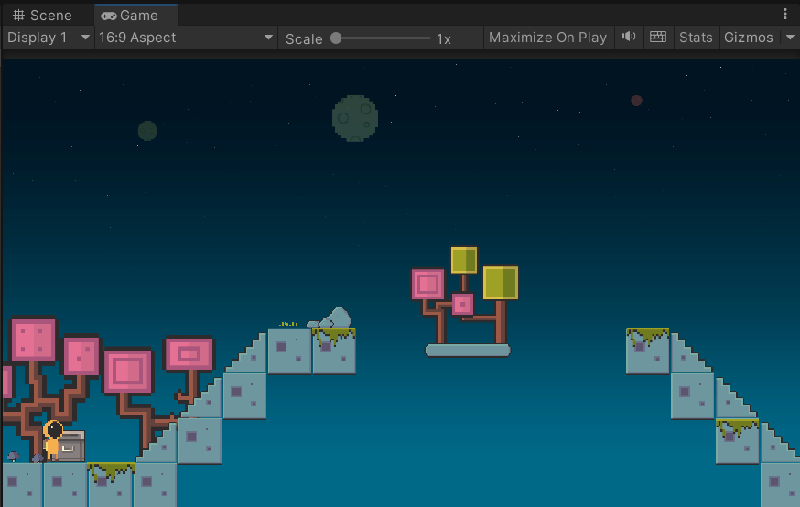

### 8.6 *Test Source Code*

1. Untuk membuat *player* loncat menggunakan spasi, kita perlu membuat *GorundCheck* dengan cara, klik *Grid* pada *Hierarchy*, pergi ke *inspector*, pilih *Layer*, klik *Add Layer*. Kemudian isi “Ground” pada *User Layer* 6.

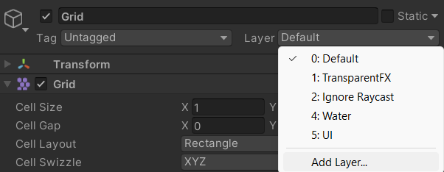

### 8.6 Tambahkan *Layer* Baru

1. Ubah *Layer* menjadi *Ground*, jika muncul *pop up Change Layer*, klik *yes*.

### 8.7 Pilih *Layer Ground*

1. Klik kanan pada Astronaut-idle, lalu *Create Empty*, beri nama “GroundCheck”.

### 8.8 Buat *GroundCheck*

1. Klik pada *Hierarchy* *GroundCheck*, lalu gunakan *Move Tools* untuk memindahkan ke bagian bawah *Player* seperti gambar berikut.

### 8.9 Pindahkan *GroundCheck*

1. Kembali ke script *Player* tambahkan *source code* seperti ini.

|  |
| --- |
| [SerializeField] Transform groundcheckCollider;  [SerializeField] LayerMask groundLayer;  const float groundCheckRadius = 0.2f; // +  [SerializeField] float speed = 1;  float horizontalValue;  [SerializeField] bool isGrounded; // +  bool facingRight; |

1. Buat *void* *ground check* di bawah *void fixedUpdate* & tambahkan *GroundCheck();* pada *void fixedUpdate*.

|  |
| --- |
| void FixedUpdate()  {  GroundCheck();    Move(horizontalValue);  }  void GroundCheck()  {    isGrounded = false;    Collider2D[] colliders =    Physics2D.OverlapCircleAll(groundcheckCollider.positi on,groundCheckRadius, groundLayer);    if (colliders.Length > 0)       isGrounded = true;  } |

1. Klik Astronaut-idle, lalu ke *inspector* ke *Effect Player script* di bagian “Groundcheck Collider” tekan *icon* lalu pilih yang *GroundCheck* *Transform*, dan pada *Ground* *Layer* pilih *Ground*.

### 8.10 Atur *Script Player* pada *Inspector*

1. Lalu untuk membuat *player* melompat tambahkan *script* berikut.

|  |
| --- |
| [SerializeField] float jumpPower = 100;  bool jump; |

1. Tambahkan juga *script* berikut di bagian *void* *update*.

|  |
| --- |
| if (Input.GetButtonDown("Jump"))      jump = true;      else if (Input.GetButtonUp("Jump"))      jump = false; |

1. Tambahkan juga *jump* pada parameter *Move*.

### 8.11 Tambahkan *Script*

1. Tambahkan *script* berikut pada *void* *Move*.

### 8.12 Tambahkan *Script*

|  |
| --- |
| bool jumpflag  if(isGrounded && jumpflag)          {              isGrounded = false;              jumpflag = false;              rb.AddForce(new Vector2(0f, jumpPower));          } |

1. Buat folder baru di praktikum bernama “Physics”, kemudian di dalam folder “Pyshics” *Create* > 2D > *Physical Material* 2D, berinama “Player”.

### 8.13 Tambahkan *Physical Material* 2D

1. Klik *Player* (*Physics Material* 2D), di bagian menu *Inspector*, *Friction* & *Bounciness* ubah menjadi 0.

### 8.14 Atur *Physics*

1. Klik *Hierarchy* pilih *layer* Astronaut-idle, pada *Inspector* Cari *Rigidbody* 2D lalu klik *icon* untuk membuka *box* *Select* *Physics* *Material* 2D , lalu pilih *asset* *Player* yang sudah dibuat.

### 8.15 Pilih *Physics* *Player*

1. Tekan *play*, maka *player* bisa melompat dengan menekan spasi.

### 8.16 Tekan *Play*

1. **Langkah-Langkah Membuat Camera Movement**
2. Pada *Hierarchy* *Props* ubah *Inspector* pada *Tag Main camera* menjadi *untagged*.

### 8.17 Atur *Inspector Props*

1. *Create Empty* pada *Hierarchy*, dan *Rename* menjadi “Camera”, kemudian sesuaikan *Setting Layer Camera* seperti di bawah ini.

### 8.18 Atur *Inspector Camera*

1. Buat file *script* baru di folder *Script* dengan nama ”CameraFollow”, lalu tuliskan *script* berikut.

|  |
| --- |
| using System.Collections;  using System.Collections.Generic;  using UnityEngine;  public class CameraFollow : MonoBehaviour  {      public float xMargin = 0.5f;      public float yMargin = 0.5f;      public float xSmooth = 4f;      public float ySmooth = 4f;      public Vector2 maxXAndY;      public Vector2 minXAndY;      private Transform player;      void Awake()      {          player = GameObject.FindGameObjectWithTag("Player").transform;      }      bool CheckXMargin()      {          return Mathf.Abs(transform.position.x - player.position.x) > xMargin;      }      bool CheckYMargin()      {          return Mathf.Abs(transform.position.y - player.position.y) > yMargin;      }      void FixedUpdate()      {          TrackPlayer();      }        void TrackPlayer()      {          float targetX = transform.position.x;          float targetY = transform.position.y;          if (CheckXMargin())              targetX = Mathf.Lerp(transform.position.x, player.position.x, xSmooth * Time.deltaTime);          if (CheckYMargin())              targetY = Mathf.Lerp(transform.position.y, player.position.y, ySmooth * Time.deltaTime);          targetX = Mathf.Clamp(targetX, minXAndY.x, maxXAndY.x);          targetY = Mathf.Clamp(targetY, minXAndY.y, maxXAndY.y);          transform.position = new Vector3(targetX, targetY, transform.position.z);      }  } |

1. *Drag & drop script* CameraFollow ke dalam *Layer Camera*. Lalu klik pada camera, buka inspector setting menjadi berikut.

### 8.19 Atur *Inspector Camera*

1. Ubah *Tag* di Astronaut-idle *Untagged* menjadi ”Player”

### 8.20 Atur *Tag* Astronaut-idle

1. Tekan *play* untuk menjalankan, maka sekarang kamera akan mengikuti pergerakan karakter.

### 8.21 Tekan *Play*

1. **Langkah-Langkah Render**
2. Pergi ke menu *File* kemudian pilih *Build Setting* (*Ctrl* + *Shift* + B). Pada *Setting* *Build* ini pilih *PC, Mac & Linux*, tekan *Build*, pastikan pada menu *Scene* in *Build* berada pada *project* yang sedang dikerjakan.

### 8.22 Atur *Build Settings*

1. Kemudian pilih dimana *Project* disimpan dan tunggu.

### 8.23 Tampilan Folder *Game*

1. **Kuis**

|  |
| --- |
| using System.Collections;  using System.Collections.Generic;  using UnityEngine;  public class CameraFollow : MonoBehaviour  {  [SerializeField] private Transform player;  Void Update() {  transform.position = new Vector3 (player. position.x, transform.position.y, transform.position.z);  }  } |

Penjelasan:

Source code di atas merupakan script agar kamera dapat mengikuti gerakan player. Kamera tersebut akan mengikuti gerakan player pada sumbu x. Namun terdapat beberapa kesalahan penulisan, seperti pada penulisan “Void” seharusnya menjadi “void” dan seharusnya tidak ada spasi atau jarak pada parameter Vector3. Seharusnya “player.position.x”.